Расчет конвекционного тока механического электроаэрозольного генератора
П.Л. Лекомцев, Е.В. Дресвянникова
ФГБОУ ВО Ижевская ГСХА, г.Ижевск

Аннотация: Получена упрощенная математическая модель генерации электроаэрозоля. Приведены теоретические и экспериментальные зависимости конвекционного тока от параметров работы генератора, от его основных конструктивных параметров.
Ключевые слова: электроаэрозоль, конвекционный ток, электрическое поле, объемный заряд, дисперсия, потенциальный электрод, зарядка, капля, генератор, напряженность поля.

Развитие техники для различных технологических процессов ведется непрерывно. Любой разработчик, изобретатель старается идти в ногу со временем и использовать передовые технологии, наиболее эффективные в применении. Применение заряженных аэрозолей является одним из самых эффективных способов обработки, связанных с распылением вещества, и распределением его в пространстве и на поверхности [1-7].
Электрические силы разнонаправлены, что помогает выровнять концентрацию по объему замкнутого пространства при одновременном возрастании скорости осаждения заряженного аэрозоля. Регулирование процессов распространения и осаждения электроаэрозоля можно сделать с помощью изменения размера, величины и полярности заряда, тем самым изменив концентрацию частиц и объем обработки [1-3, 5-9].
Однако развитие передовых технологий в области проектирования электроаэрозольных генераторов замедляется из-за недостаточного развития научной базы инженерного расчета, недостаточного исследования процессов, происходящих при применении электроаэрозолей.
Авторами разработана математическая модель генерации заряженного аэрозоля и предложена методика определения технических параметров генераторов электрических аэрозолей.
Процесс формирования электроаэрозоля состоит в получении техническими устройствами пленки жидкости, в дальнейшем происходит её зарядка и распад в электрическом поле на заряженные капли (рис. 1).
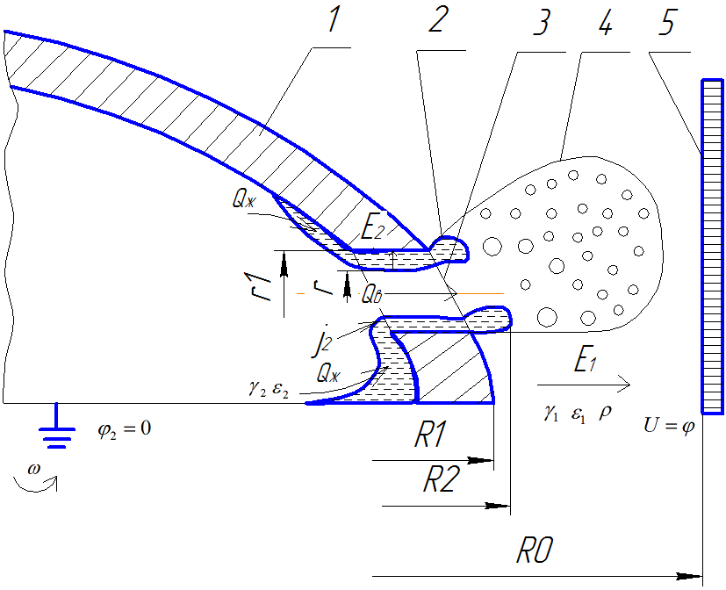
Рис.1. Схема генерации электроаэрозоля
1– диск генератора;2- пленка жидкости; 3- перфорированное отверстие генератора; 4 – электроаэрозольное облако;5 – потенциальный электрод.
Капли, несущие на себе электрический заряд, двигаясь в электрическом поле и сопутствующем воздушном потоке генератора, создают ток переноса электрических зарядов – ток конвекции (I_{k}) который является самой важной характеристикой процесса получения электроаэрозоля и определяет эффективность зарядки аэрозольных частиц и степень дисперсности [8].
Систему уравнений, описывающую процесс генерации электроаэрозоля можно представить в следующем виде [1,8].
Теорема Гаусса
$\text{divE}=\frac{ρ}{ε_{0}ε_{1}}$, (1)
где Е – напряженность электрического поля, В/м; ρ – объемный заряд аэрозоля, Кл/м³; ε₀ – электрическая постоянная, Ф/м; ε₁ – относительная диэлектрическая проницаемость воздуха.
Распределение потенциала между слоем жидкости и воздуха [8-10]
$U=ϕ_{1}−ϕ_{2}=\int_{R_{2}}^{R_{0}}{E_{1}\text{dR}+\int_{R_{1}}^{R_{2}}{E_{2}\text{dR}}}$, (2)
где U – напряжение, В; E₁, E₂ – соответственно напряженности электрического поля в жидкости и в воздушном промежутке, В/м; R₀, R₁, R₂ – соответственно радиусы потенциального электрода, диска электроаэрозольного генератора, жидкого тора, м.
Граничное условие
$σ_{s}=D_{1}−D_{2}=ε_{0}ε_{1}E_{1}−ε_{0}ε_{2}E_{2}$, (3)
где σ_{s} – поверхностная плотность заряда, Кл/м²; ε₂ – относительная диэлектрическая проницаемость жидкости.
Закон Ома в дифференциальной форме
$j_{2}=E_{2}γ_{2}$, (4)
где j₂ – плотность электрического тока, А/м²; γ₂ – удельная объемная электропроводность жидкости, (Ом∙м)⁻¹.
Закон сохранения заряда
$I_{k}=j_{2}S_{п}=q_{\text{уд}}Q_{ж}$, (5)
где I_{k}– конвекционный ток, А; S_{п} – площадь пленки жидкости, м²; q_{уд} – удельный заряд электроаэрозоля, Кл/м³; Q_{ж}, – объемный расход жидкости, м³/с.
Интегрируя уравнение (1) получим
$E_{1}=\frac{ρR}{2ε_{0}ε_{1}}+\frac{С_{1}}{R}$ (6)
$E_{2}=\frac{С_{3}}{R}$ (7)
Подставим полученное выражение в (2) получим
$$U=\int_{R_{2}}^{R_{0}}{\frac{ρR}{2ε_{0}ε_{1}}\text{dR}+\int_{R_{2}}^{R_{0}}{\frac{C_{1}}{R}\text{dR}+\int_{R_{1}}^{R_{2}}{\frac{C_{3}}{R}\text{dR}=}}}$$
$=\frac{ρ}{2ε_{0}ε_{1}}\left(\frac{R_{0}^{2}}{2}−\frac{R_{2}^{2}}{2}\right)+C_{1}\text{ln}\frac{R_{0}}{R_{2}}+C_{3}\text{ln}\frac{R_{2}}{R_{1}}$ (8)
Найдем $C_{1}$ из (8)
$C_{1}=\frac{U−\frac{ρ}{2ε_{0}ε_{1}}\left(\frac{R_{0}^{2}}{2}−\frac{R_{2}^{2}}{2}\right)−С_{3}\text{ln}\frac{R_{2}}{R_{1}}}{\text{ln}\frac{R_{0}}{R_{2}}}$ (9)
Граничные условия (3) с учетом (6) и (7) запишем в виде
$σ_{s}=ε_{0}ε_{1}\left(\frac{{ρR}_{2}}{2ε_{0}ε_{1}}+\frac{C_{1}}{R_{2}}\right)−ε_{0}ε_{2}\frac{C_{3}}{R_{2}}$ (10)
Найдем $С_{3}$ из (10) с учетом (9)
$С_{3}=\frac{2ε_{0}ε_{1}U−ρ\left(\frac{R_{0}^{2}}{2}−\frac{R_{2}^{2}}{2}\right)+{ρR}_{2}^{2}\text{ln}\frac{R_{0}}{R_{2}}−2σ_{s}⋅c}{2⋅a}$, (11)
где
$a=ε_{0}\left(ε_{1}\text{ln}\frac{R_{2}}{R_{1}}+ε_{2}\text{ln}\frac{R_{0}}{R_{2}}\right)$, $c=R_{2}\text{ln}\frac{R_{0}}{R_{2}}$
Объемный заряд электроаэрозоля можно выразить как [8]
$ρ=\frac{q_{\text{уд}}Q_{ж}}{Q_{в}}$ , (12)
где Q_{в} – соответственно объемный расход воздуха, м³/с.
Поверхностную плотность заряда определим из выражения, предложенного в [4]
$σ_{s}=\frac{q_{\text{уд}}Q_{ж}}{2{πr}_{1}{nυ}_{n}}$, (13)
где $υ_{n}={\left(\frac{9ρ_{ж}ω^{2}Q_{ж}^{2}}{\text{32}π^{2}{ηR}_{1}}\right)}^{13}$;
r₁ – радиус перфорированного отверстия; n – количество отверстий; υ_{п} – скорость движения пленки жидкости, м/с; ρ_{ж} – плотность жидкости, кг/м³; ω - угловая частота вращения диска, с⁻¹; η - динамическая вязкость жидкости, Н∙с/м².
Найдем конвективный ток $I_{k}=q_{\text{уд}}⋅Q_{ж}$, выразив $q_{\text{уд}}$ из (5) с учетом (4), (7) и (11) с подстановкой значений (12) и (13)
$I_{k}=\frac{2ε_{0}ε_{1}U}{\frac{2a}{γ_{2}S_{n}}⋅R_{2}+\frac{2c}{2{πr}_{1}{nυ}_{n}}+\frac{1}{Q_{в}}\left(\frac{R_{0}^{2}−R_{2}^{2}}{2}−R_{2}c\right)}$. (14)

В целом, нами предложена упрощенная математическая модель генерации электроаэрозоля и его основной функции – конвекционный ток.
Зависимости конвекционного тока от параметров распыления исследованы экспериментально на генераторе ПМЭГ [8].
Полученные экспериментальные зависимости и кривые, рассчитанные по выражению (14) представлены на рис. 1–2.
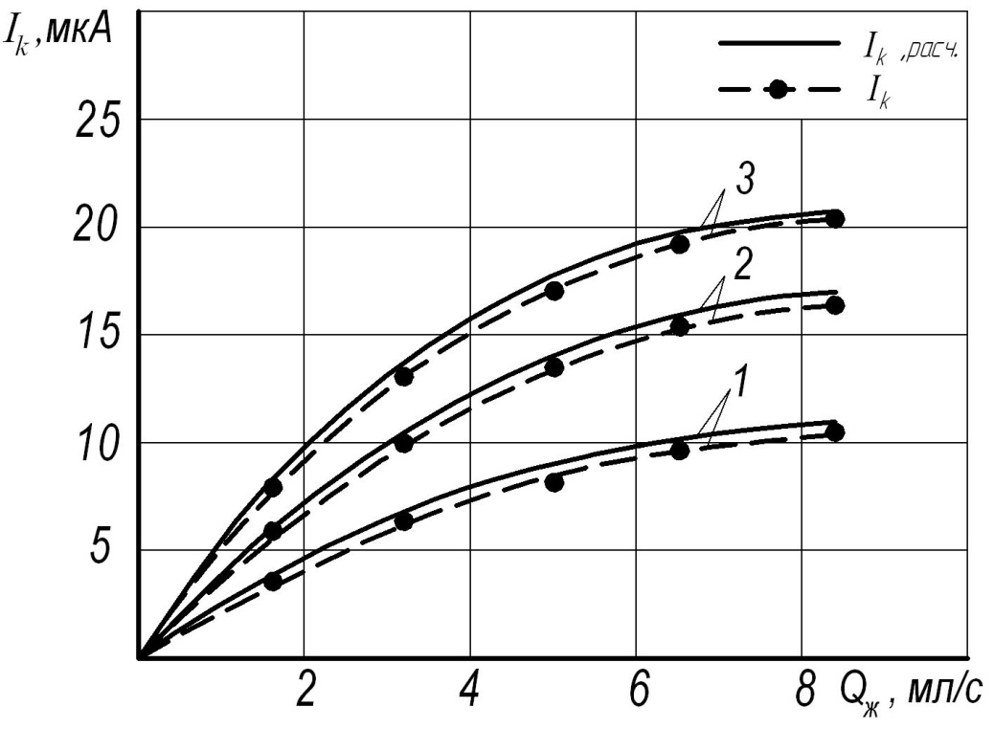
Рис.1. – Зависимости конвекционного тока I_{к}
от расхода жидкости Q_{ж} при разном напряжении U
1 – U = 1 кВ; 2 – U = 2 кВ; 3 – U = 3 кВ.
Из рис. 1 видно, что при росте расхода жидкости ток конвекции увеличивается. Удельный заряд оказывает большое влияние на процесс зарядки аэрозоля, при этом проявляется нелинейная зависимость.
Из полученных кривых видно, что теоретические и экспериментальные кривые имеют хорошую сходимость, что позволяет при проектировании механических электроаэрозольных генераторов использовать выражение (14) для расчета технических параметров.

Литература
- Верещагин И.П., Левитов В.И., Мирзабекян Г.3., Пашин М.М. Основы электрогазодинамики дисперсных систем. // М.: Энергия, 1974. 480 с.
- Дондоков Д.Д., Тумуреев Н.В. Динамика осаждения униполярно заряженного аэрозоля в помещении с учетом ее герметичности // Тр.ЧИМЭСХ, 1976, Вып. 110, с. 35-42.
- Дунский В.Ф., Китаев А.В. Осаждение униполярно заряженного аэрозоля в закрытом помещении // Коллоидный журнал. 1960. №2, т.XXII, с.159-167.
- Дунский В.Ф., Никитин Н.В., Соколов М.С. Монодисперсные аэрозоли. // М.: Наука, 1973. 191 с.
- Закомырдин А.А., Виснапуу Л.Ю. Дезинфекция животноводческих помещений электроаэрозолями химических средств // Тр. ВНИИВС, 1970, т. 36, с. 227-238.
- Electrostatic spraying: Better results with half the chemical // Progr. Farmer. 1979, Oct. p. 34.
- Jones С. D., Hopkinson P. R. Electrical theory and measurements on an experimental charged cropspraying system // Pesticide Sci. 1979. vol. 10. pp. 91–103.
- Лекомцев П.Л. Электроаэрозольные технологии в сельском хозяйстве: монография / Ижевск, ФГОУ ВПО Ижевская ГСХА, 2006. 219 с.
- Савушкин А.В., Лекомцев П.Л., Дресвянникова Е.В., Ниязов А.М. Электроаэрозольное увлажнение воздуха. Особенности подбора параметров работы генератора // Инженерный вестник Дона, 2012, № 2 URL: ivdon.ru/magazine/archive/n2y2012/857
- Дресвянникова Е.В., Лекомцев П.Л., Савушкин А.В. Возможности регулирования процессов тепловлажностной обработки в массообменных аппаратах при воздействии электрического поля // Инженерный вестник Дона, 2014, № 1 URL: ivdon.ru/ru/magazine/archive/n1y2014/2235

References
- Vereshhagin I.P., Levitov V.I., Mirzabekjan G.3., Pashin M.M. Osnovy jelektrogazodinamiki dispersnyh sistem. [Fundamentals of disperse systems elektrogasdynamics]. M.: Jenergija, 1974. 480 p.
- Dondokov D.D., Tumureev N.V. Dinamika osazhdenija unipoljarno zarjazhennogo ajerozolja v pomeshhenii s uchetom ee germetichnosti. Tr.ChIMJeSH, 1976, Vyp. 110, pp. 35-42.
- Dunskij V.F., Kitaev A.V. Osazhdenie unipoljarno zarjazhennogo ajerozolja v zakrytom pomeshhenii. Kolloidnyj zhurnal. 1960. №2, t.XXII, pp.159-167.
- Dunskij V.F., Nikitin N.V., Sokolov M.S. Monodispersnye ajerozoli. [Monodisperse aerosols]. M.: Nauka, 1973. 191 p.
- Zakomyrdin A.A., Visnapuu L.Ju. Dezinfekcija zhivotnovodcheskih pomeshhenij jelektroajerozoljami himicheskih sredstv. Tr. VNIIVS, 1970, t. 36, p. 227-238.
- Electrostatic spraying: Better results with half the chemical. Progr. Farmer. 1979, Oct. p. 34.
- Jones S. D., Hopkinson P. R. Electrical theory and measurements on an experimental charged cropspraying system. Pesticide Sci. 1979. vol. 10. pp. 91–103.
- Lekomcev P.L. Jelektroajerozol'nye tehnologii v sel'skom hozjajstve [Electroaerosol technology in agriculture]: Monografija. P.L. Lekomcev. Izhevsk: FGOU VPO Izhevskaja GSHA, 2006. 219 p.
- Savushkin A.V., Lekomcev P.L., Dresvjannikova E.V., Nijazov A.M. Inženernyj vestnik Dona (Rus), 2012, №2 URL: ivdon.ru/magazine/archive/n2y2012/857
- Dresviannikova E.V., Lekomcev P.L., Savushkin A.V. Inženernyj vestnik Dona (Rus), 2014, №1 URL: ivdon.ru/ru/magazine/archive/n1y2014/2235.

